M 8. B týden od 8. 6. do 12.6.
Milí žáci,
s některými z vás se potkám ve škole a něco z učiva uděláme, ale i nadále pro ostatní dny je stále distanční výuka.
Nejdůležitější učivo jsou rovnice, tedy i tento týden pondělí začíná počítáním rovnic. Všem přeji pěkné a radostné počítání.
Jitka Maradová
------------------------------------------------------------------------------------------------
8.6.
Rovnice na pondělí jsou 1,2,3 dnes odeslat do 18 h( př. 4,5 až úterý,
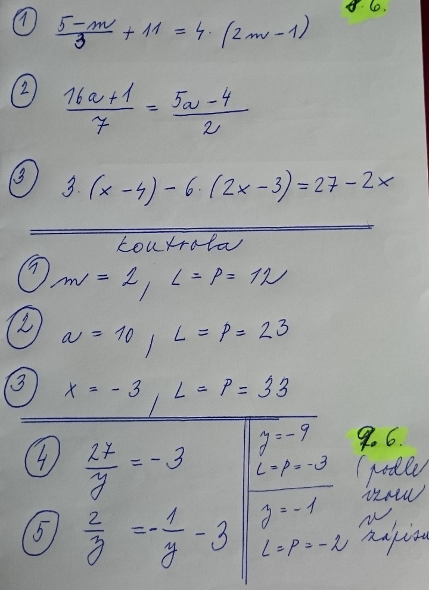

9.6.
Rovnice s neznámou ve jmenovateli
- Řešíme jako rovnice se zlomkem
- Celou rovnici násobíme tím, co je ve jmenovateli
- Neznámá musí být různá od nuly (ve jmenovateli nesmí být nula)
- Př. 4,5 v pondělním zadání rovnic podle tohoto vzoru řešení

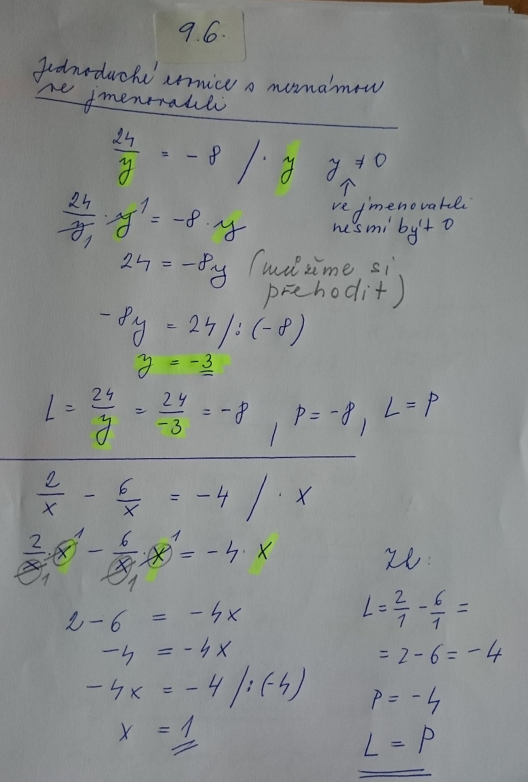

10. 6. – 11.6.
Slovní úlohy o společné práci
- V těchto úlohách řešíme otázku, jak rychle vykonají určitou práci společně dva či více lidí nebo strojů
- Celá společná práce se rovná vždy jedné
- Plní se jedna nádrž, kope se jeden výkop
- Celá společná práce je pak součtem částí společné práce vykonaných jednotlivými osobami, tělesy, které se na společné práci podílejí
Příklad:
Jeden dělník omítne zedˇ za 12 h, druhý ji omítne za 8 hodin.
Za jak dlouho omítnou zedˇ společně?
Počet hodin společné práce ……..x………………….práce je 1 ( 1 zedˇ)
1. zedník sám …12 h … ……..za x hodin společně ………….x/ 12 práce
2. zedník sám …8 hodin …..za x hodin společně ……x/ 8 práce
Rovnice:
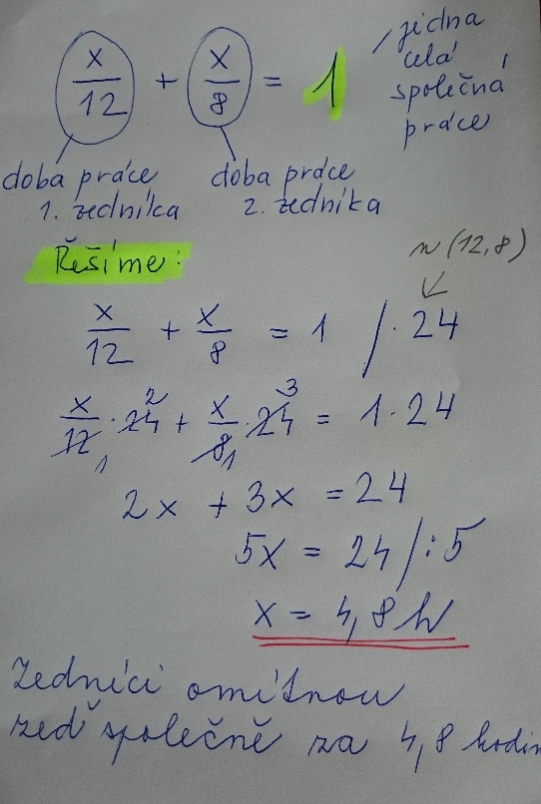
Příklad :
Zakázku splní první švadlena za 10 hodin, druhá za 12 hodin a třetí za 15 hodin.
Za jak dlouho splní tuto zakázku všechny tři švadleny společně ?
Počet hodin společné práce ……x ………….práce …..1
1.švadlena ………10h ……………..za x hodin …..x / 10
2.švadlena ……..12 h …………….za x hodin ……x / 12
3.švadlena ………15 h …………….za x hodin ……….x / 15
Rovnice
( zapište si moje lomítko pomocí zlomkové čáry, vynásobte 60 a vyřešte vlastnoručním zápisem postupu)
x/10 + x / 12 + x / 15 = 1 / . 60 n ( 10,15,12) = 60
6 x + 5 x + 4 x = 60
15 x = 60 / : 15
X = 4 hodiny
Společně švadleny práci udělají za 4 hodiny.

Samostatně si udělejte podle vzorů : str. 65 / 1,2

